22649011 Ngô Hồng Thông

22671851 Hồ Duy Trường

**Link share:** <https://app.powerbi.com/links/UQJa6j0pHU?ctid=948ae523-08bd-414e-a287-22da3e46c1eb&pbi_source=linkShare>

**POWER-BI**

1. **Lấy và sử lý data**

Fare_amount: giá mỗi chuyến

Pikup datetime: thời gian đặt cuốc xe

pickup_longitude, pickup_latitude, dropoff_longitude, dropoff_latitude: kinh độ , vĩ độ điểm đặt và điểm đến của cuốc xe

passenger_count: số lượng hang khách của cuốc xe tương ứng

1. **Lấy data từ file CSV**

* Tài data từ Kaggle và import dưới dạng CSV
* <https://www.kaggle.com/datasets/rohankayan/years-of-experience-and-salary-dataset>

Data gồm 2 cột:

Year of Experience : Số năm kinh nghiệm

Salary : mức lương

1. **Dashboard**

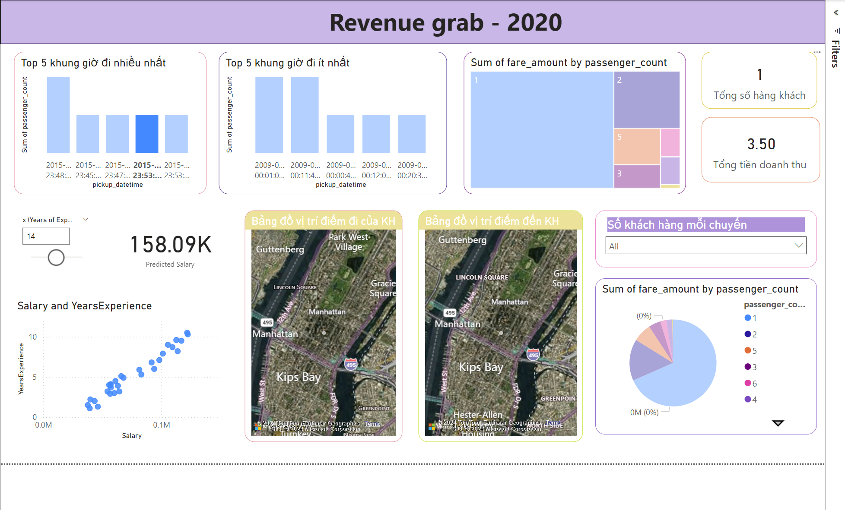

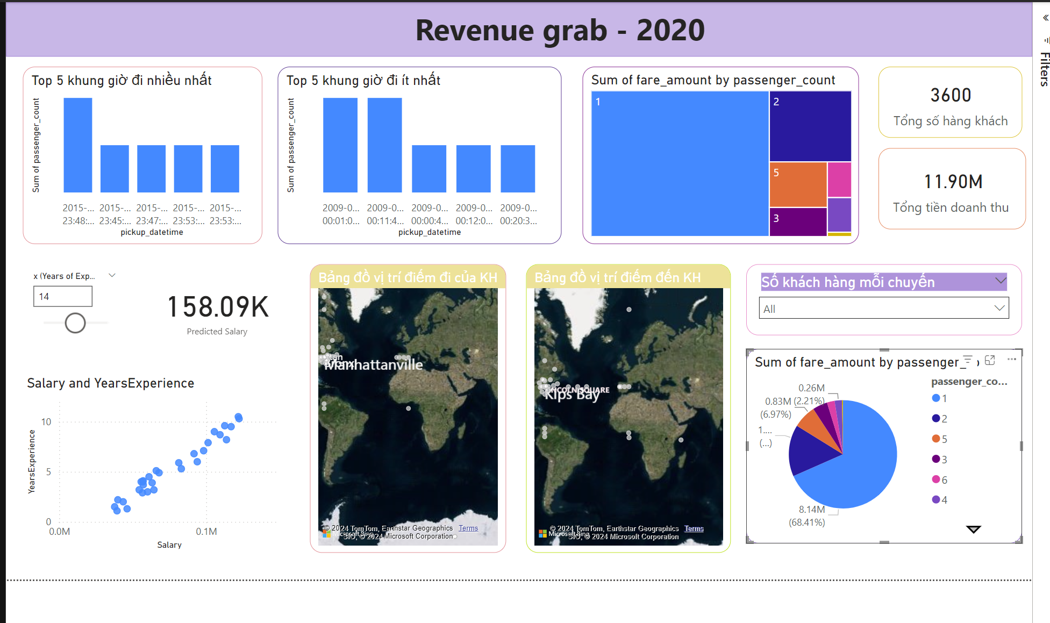

1. **Model**

Dự đoán mức lương theo số năm làm việc

1. **Bỏ dữ liệu vào một CSDL bất kì**

ADD dữ liệu nên nền tảng supabase